附圖1：系爭專利主要圖面（我國106年5月21日公告之第M542087「具低阻力、快速鑽鎖之緊固件」新型專利案）
圖1：習知緊固件之示意圖；圖2：習知緊固件之鎖合狀態示意圖
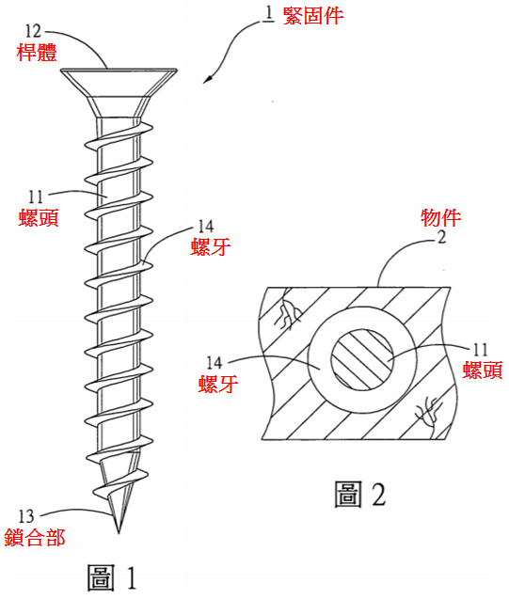

圖3：系爭專利第一較佳實施例之示意圖； 圖4：第一較佳實施例之鎖合狀態示意圖
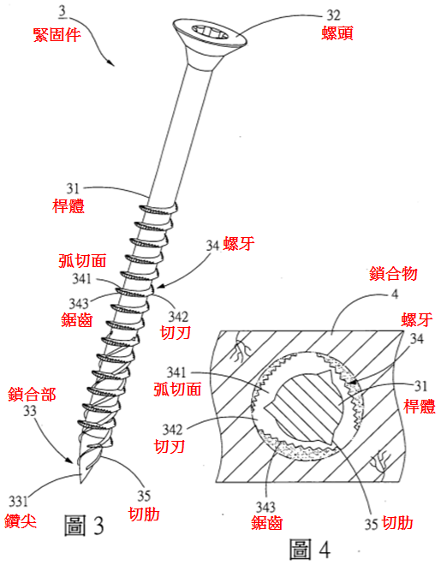

圖6：系爭專利第二較佳實施例之示意圖；圖7：第二較佳實施例之鎖合狀態示意圖

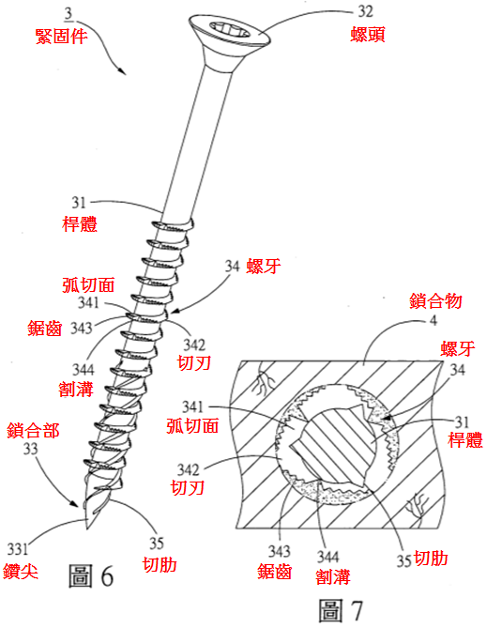

附圖2：證據2（100年10月21日公告之我國第M414507號「螺絲」專利案）
第1圖：本創作螺絲之立體示意圖
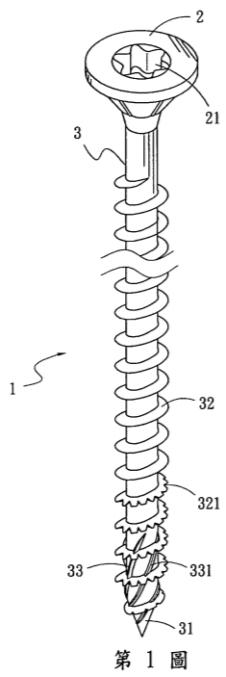

第2圖：第1圖之前視示意圖
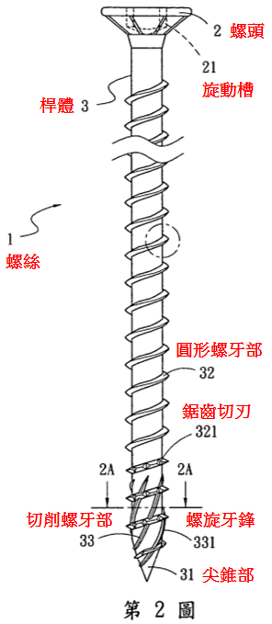
第3圖：第2圖於2A-2A位置之剖面示意圖

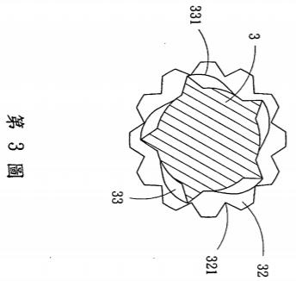

第4圖：第2圖不對稱螺牙之局部放大圖
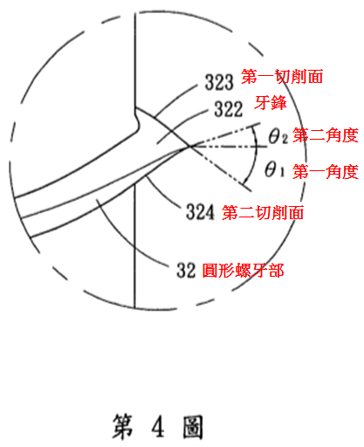
附圖3：證據3（106年2月1日公告之我國第I568939號「螺絲」專利案）
圖2：顯示圖1之螺絲的一前視圖
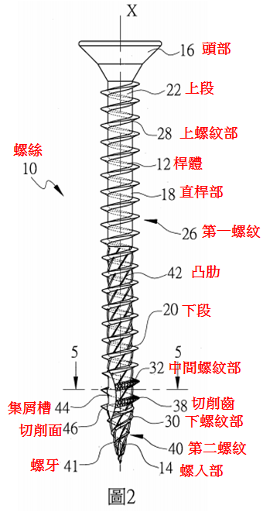

附圖4：證據4（104年11月11日公告之我國第M512069號「低旋鎖阻力之螺絲」專利案）
圖3：本新型第一較佳實施例之立體圖
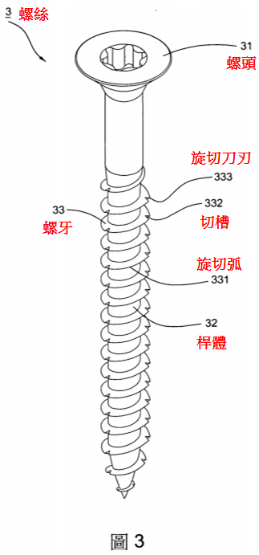

圖4：本新型第一較佳實施例之剖面圖
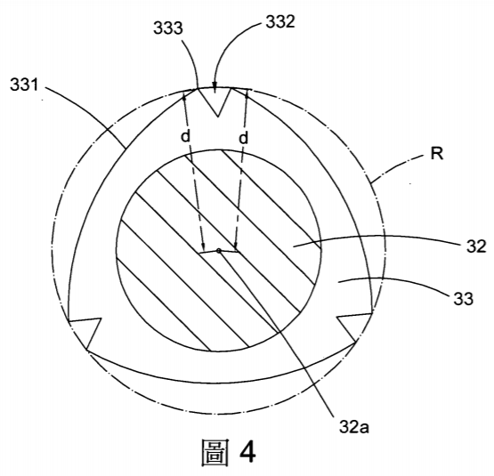

圖6：本新型第一較佳實施例之鎖合狀態示意圖
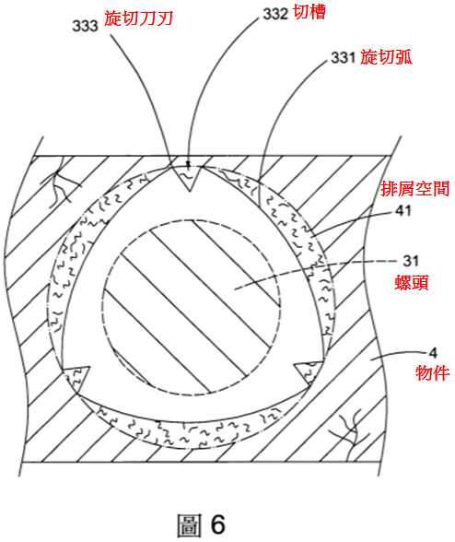
附圖5：證據5（103年7月11日公告之我國第M482002號「木螺絲結構改良」專利案）
第二圖：本創作之側視示意圖。
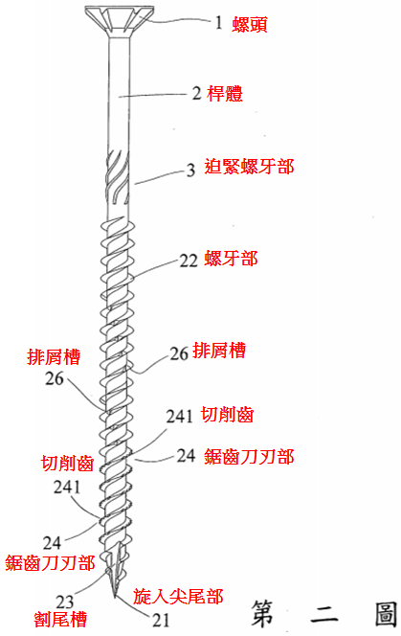

附圖6：證據6（99年3月11日公告之我國第M375788號「木螺絲結構改良（一）」專利案）
第二圖：本創作之木螺絲另一角度立體外觀圖
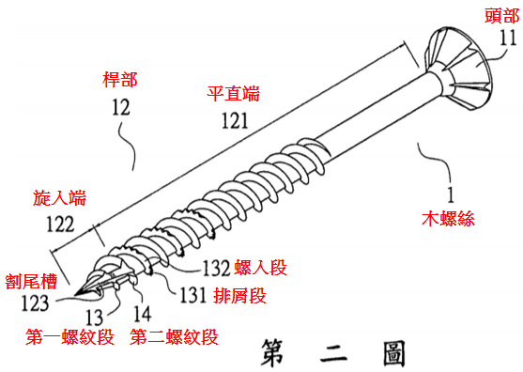

第八圖：第七圖之局部放大示意圖
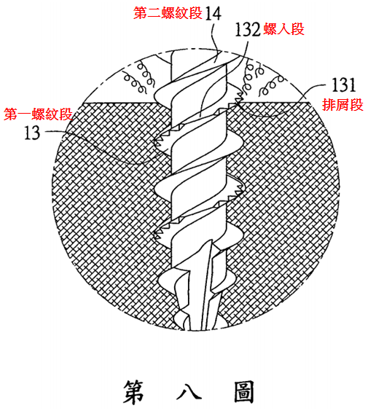

第九圖：本創作之木螺絲呈鋸齒狀的凹凸齒部與工件間形成之排屑空間示意圖
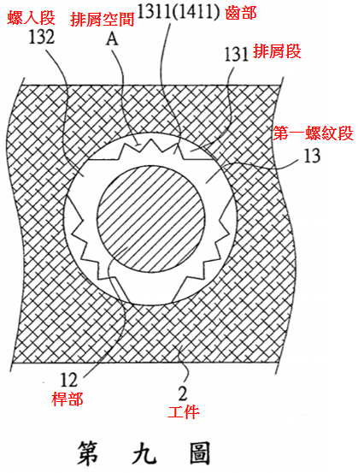

附圖7：證據7（94年10月1日公告之我國第M276902號「木螺絲」專利案）
圖2：本新型木螺絲之一較佳實施例之示意圖
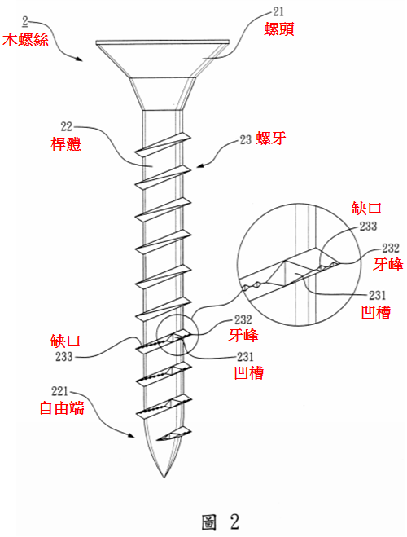

附圖8：證據8（100年5月21日公告之我國第M404286號「螺絲」專利案）
第一圖：依據本創作一實施例構成之螺絲的平面圖
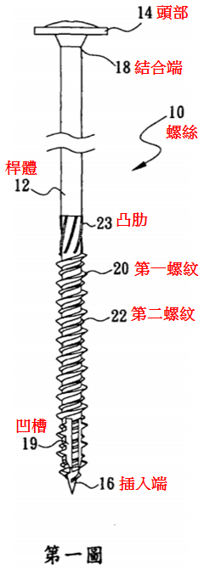

第二圖：第一圖之螺絲的局部剖視圖


